FORMULIR KERJASAMA SPONSORSHIP

Yang bertanda tangan di bawah ini,
Perusahaan :
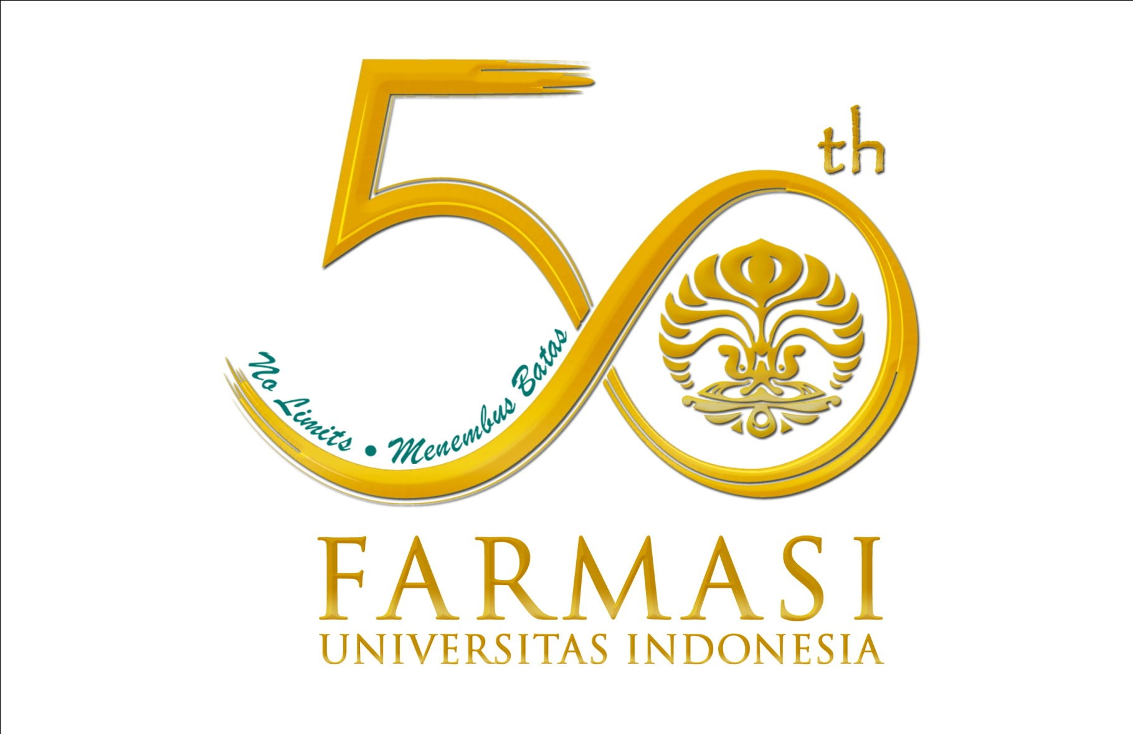
Bergerak di bidang :
Nama :
Jabatan :
Alamat :
Telp/Hp: :
Fax :
Email :

Menyatakan bahwa kami bersedia melakukan kerjasam dalam kegiatan “Pameran Hasil Riset Inovatif 2015” sebagai pengisi booth pameran dengan kategori
- Gold (Rp 30.000.000)
- Silver (Rp 25.000.000)
- Bronze (Rp 20.000.000)
- Standar A (Rp 10.000.000)
- Standar B (Rp 8.000.000)

Kami menyetujui segala peraturan dan ketentuan mengenai pembayaran dan pembatalan yang ditetapkan panitia.

.............. , .......................2015
Peserta,

............................................
( )

Catatan:
- Formulir dikirimkan via email ke alamat expo@farmasi.ui.ac.id paling lambat 1 September 2015.
- Pembayaran dilakukan secara tunai atau transfer ke rekening Bank BSM Cabang FMIPA UI atas nama Panitia Dies Natalis FF UI dengan nomor rekening 777-777-2427 paling lambat Jum’at 7 September 2015.
- Bukti pembayaran dikirim melalui email expo@farmasi.ui.ac.id, dan konfirmasi pembayaran melalui contact person Marista Gilang Mauldina M.Farm, Apt (081316270703).

